LEI Nº 859/2018

DATA: 04 DE SETEMBRO DE 2018

SÚMULA: “ALTERA A TABELA PREVISTA NO ART. 1º DA LEI MUNICIPAL 855 DE 17 DE JULHO DE 2018 E DÁ OUTRAS PROVIDÊNCIAS”.

TEREZINHA GUEDES CARRARA, Prefeita do Município de Nova Santa Helena, Estado de Mato Grosso, faz saber que a Câmara Municipal aprovou e eu sanciono a seguinte Lei:

Art. 1º - A tabela prevista no art. 1º da lei municipal 855 de 17 de Julho de 2018, passa a vigorar conforme abaixo descrito:

Quadra | Lotes | Matriculas
38 | 06 | 18.110
38 | 07 | 18.111
38 | 08 | 18.112
38 | 09 | 18.113

Art. 2º - Esta Lei entrará em vigor na data de sua publicação, revogadas as disposições em contrário.

GABINETE DA PREFEITA DO MUNICÍPIO DE NOVA SANTA HELENA/MT, 04 DE SETEMBRO DE 2018.

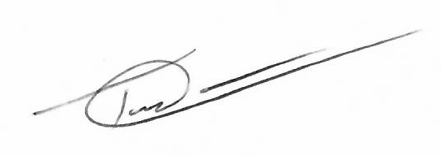
TEREZINHA GUEDES CARRARA
Prefeita Municipal

REGISTRE-SE
PUBLIQUE-SE
CUMPRA-SE
Publicado e afixado no mural desta Prefeitura no período de 04/09/2018 a 04/10/2018.

